
الجمهورية الجزائرية الديمقراطية الشعبية
وزارة التربية الوطنية متوسطة شريف محمد بني ميلك
امتحان شهادة التعليم المتوسط التجريبي دورة 2025
اختبار مادة : العلوم الفيزيائية وتكنولوجيا المدة :ساعة ونصف
- الوضعية الأولى : (06 نقط)
لدراسة بعض التفاعلات الكيميائية في المحاليل الشاردية، قام فوجين من التلاميذ بانجاز التجربتين الموضحتين في الوثيقة -1
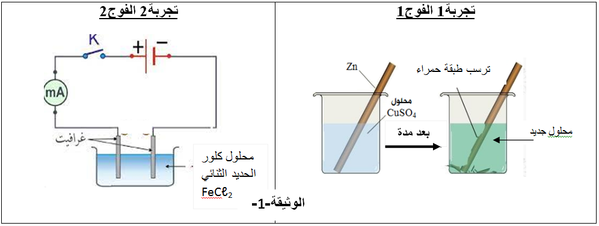
1) في التجربة1:أضاف الفوج 1 للمحلول الناتج قطرات من هيدروكسيد الصوديوم فتشكل راسب ابيض هلامي .
- أذكر الأفراد الكيميائية المتسببة في: ا)تشكل الرّاسب الأبيض الهلامي
ب)تشكل الطبقة الحمراء على الجزء المغمور من قطعة الزنك .
ج)اللون الأزرق
2) أكمل المعادلة الكيميائية للتفاعل الحادث بالصيغة الشاردية ، ثم أعد كتابتها بالصيغة الإحصائية .
…………………. .+. ……. …. )₍ ₎ SO₄ ⁻² + ⁺² Cu Zn ₍ ₎ + (
3) في التجربة 2 القاطعة مغلقة و المسريان من الغرافيت :
ا) فسّر ما يحدث على مستوى كل مسرى
ب) عبّر عمّا يحدث في كل مسرى بمعادلات نصفية ثمّ اكتب المعادلة الإجمالية.
4) بيّن سبب وضع المحاليل الشاردية في أوعية زجاجية وعدم وضعها في أوعية معدنية.
الوضعية الثانية : (06 نقط)
خلال حصة الأعمال التطبيقية كلف الأستاذ فوجين من التلاميذ بإنجاز التجارب المبينة في الوثيقة (2) والوثيقة (3).
- التجربة الأولى: قام الفوج الأول بلمس قضيب بلاستيكي
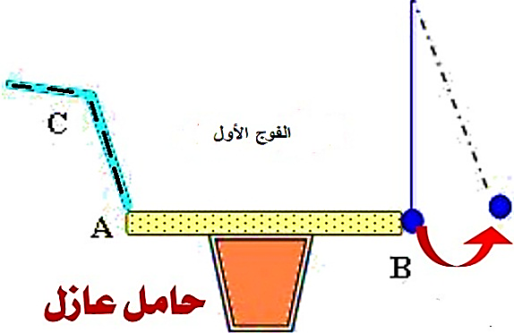
الفوج الأول
قضيب بلاستيكي
الوثيقة 2
الفوج الأول
مدلوك بقطعة صوف بقضيب نحاسي(AB) موضوع فوق حامل عازل
هذا القضيب يلامس كرية من الألمنيوم معلقة بخيط حريري
كما هو موضح في (الوثيقة 2 ).
أ) سم الظاهرة المدروسة من طرف الفوج الأول.
ب) فسر سبب ابتعاد الكرية عن الطرف (B) للقضيب (AB).

ج) استبدل أحد التلاميذ القضيب (AB) بقضيب بلاستيكي، برأيك هل تنفر الكرية مرة أخرى أم لا؟ علل.
- التجربة الثانية: قام الفوج الثاني بتوصيل طرفي مأخذ كهربائي بجهاز فتحصلو على الشكل المبين في (الوثيقة 3)
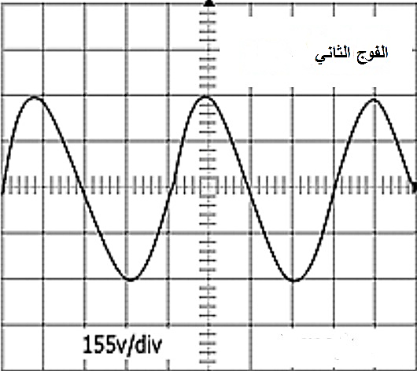
- ما نوع التوتر الذي تحصل عليه الفوج الثاني خلال المعاينة؟
الفوج الثاني
الوثيقة3
- سم الجهاز المستعمل من طرف الفوج الثاني خلال معاينة التوتر.
ج) أحسب كل من التوتر الأعظمي U_{max} والتوتر المنتج U_{eff}.

الوضعية الإدماجية : (08 نقط)
تمثل الوثيقة 4 طائرة لإخماد الحرائق، ترفع حمولة (s) في الهواء كتلتها m=410Kg بواسطة حبل (f)، على ارتفاع من
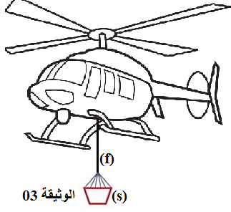
الوثيقة 4
سطح الماء و في حالة توازن.
1ـ أذكر القوى المؤثرة على الحمولة (S) و هي معلقة في الهواء.
2ـ أحسب ثقل الحمولة باعتبار قيمة الجاذبية في هذا المكان هي .g=10N/Kg
3ـ عند محاولة نقل الحمولة انفلت الحبل و سقطت الحمولة على سطح الماء
فأزاحت حجما من الماء قدره . 𝑉_{L}=0.4 𝑚³ - الوثيقة 5-
أـ أحسب شدة دافعة أرخميدس علما أن الكتلة الحجمية لماء البحر ρ𝑙=1025kg/m³
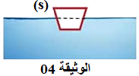
الوثيقة 5
ب ـ قارن بين شدة دافعة دافعة أرخميدس وقيمة الثقل المطبقتين على هذه
الحمولة.ماذا تستنتج؟
- مثّل القوى المؤثرة على هذه الحمولة في هذه الحالة باستعمال السلم:1cm 2050N

"بالتوفيق والنجاح في شهادة التعليم المتوسط"

